使用说明

1. 浏览器访问[出版物检索和推荐系统](https://www.sparklego.cn/)，系统主界面如下：

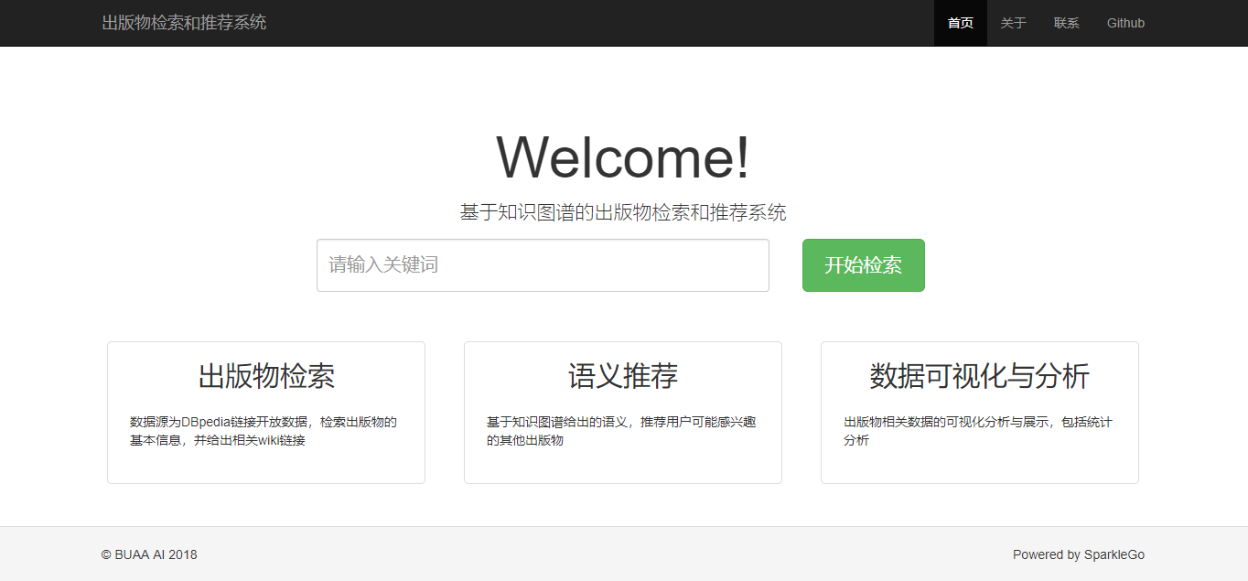

1. 搜索框输入要搜索的关键词，点击开始检索，显示如下：

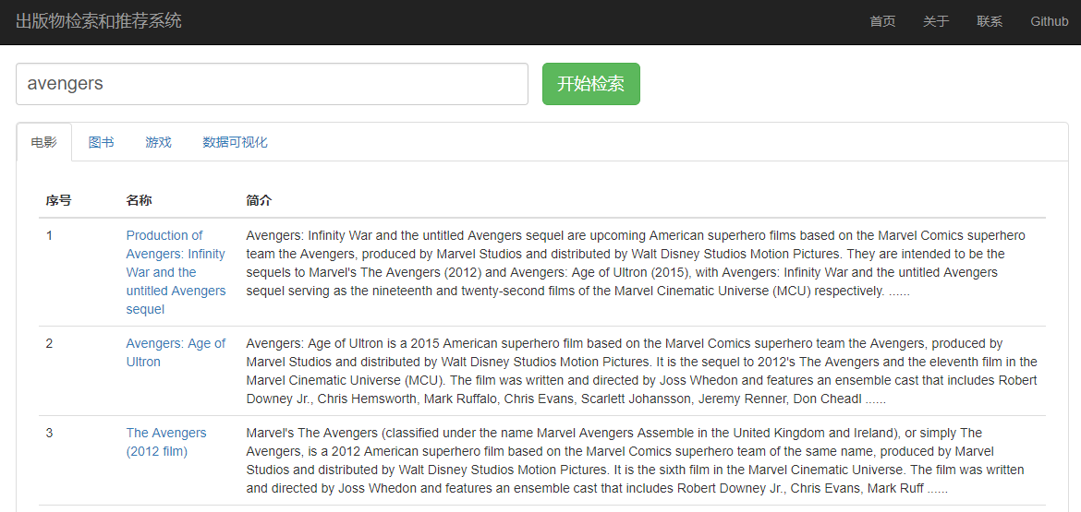

1. 搜索页可以查看各类出版物检索结果，也可以查看出版物检索数据分析，如下图所示：

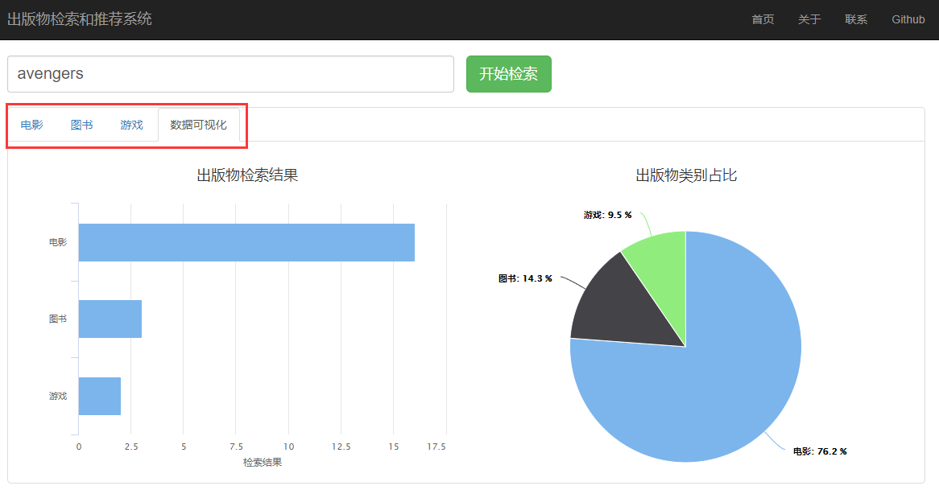

1. 点击某个出版物链接，显示出版物基本信息以及相似推荐。出版物标题和相似推荐均为Wikipedia链接，可以点击查看。如下如所示：

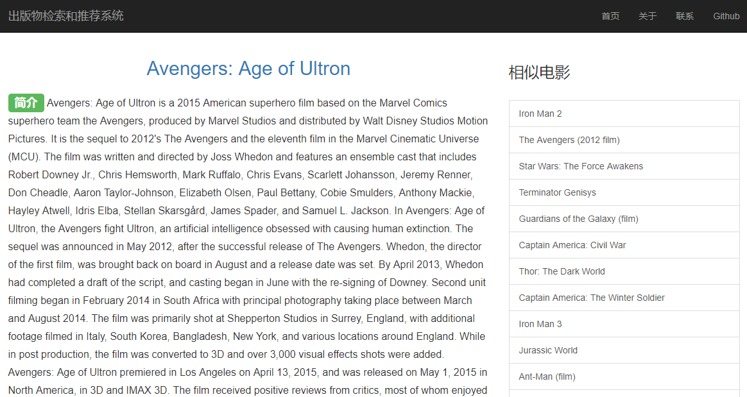

1. 系统导航栏还有首页、关于、联系和GitHub链接。点击关于，可以查看该系统的基本信息。如下图所示：

